滕州市退役军人事务局
2025年政府信息公开工作年度报告

2025年，滕州市退役军人事务局坚持以习近平新时代中国特色社会主义思想为指导，全面贯彻党的二十大和二十届历次全会精神，认真落实上级部门关于政务公开工作的决策部署，深入践行以人民为中心的发展思想，紧盯服务对象核心关切和急难愁盼，持续深化重点领域信息公开，不断完善公开标准、规范公开流程、强化数字赋能，确保政府信息发布更精准、更及时，切实提升服务社会公众的能力与实效。本报告所列数据的统计时限自2025年1月1日起至2025年12月31日止。
一、总体情况
（一）聚焦重点领域，深化主动公开
坚持以公开为常态，依托滕州市政府信息公开专栏、微信公众号等载体，全方位推进信息公开。截至2025年12月 31日，通过政府网站主动公开信息20余条，涵盖机构职能、通知公告、财政信息、重大民生、建议提案办理等重点领域。其中，机构职能3条，通知公告2条，财政信息8条，重大民生信息6条，人大建议及政协提案办理总体情况2条，政协提案办理结果1条，主动公开基本目录1条。同时，充分发挥新媒体传播优势，通过微信公众平台发布政务动态 596 条，有效提升了信息传播的时效性和覆盖面。
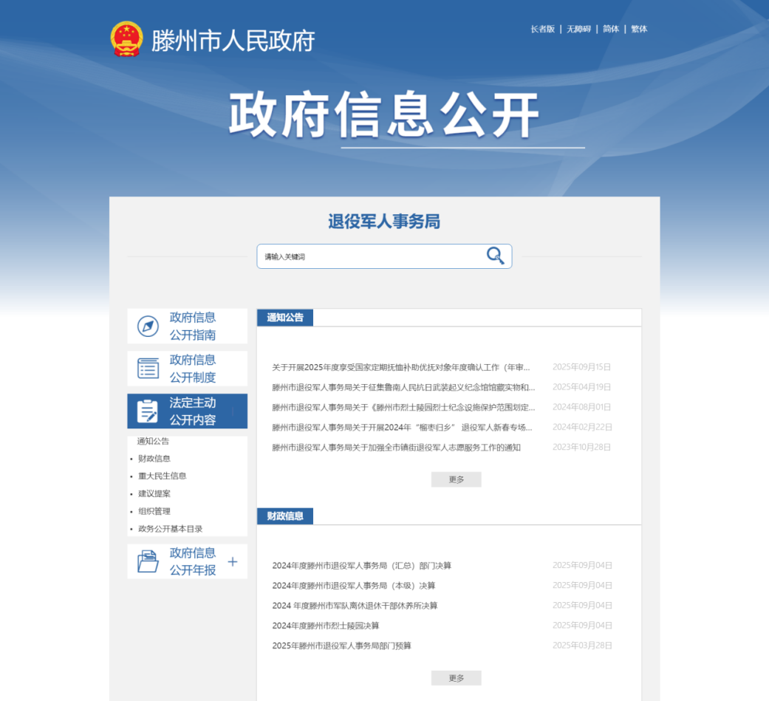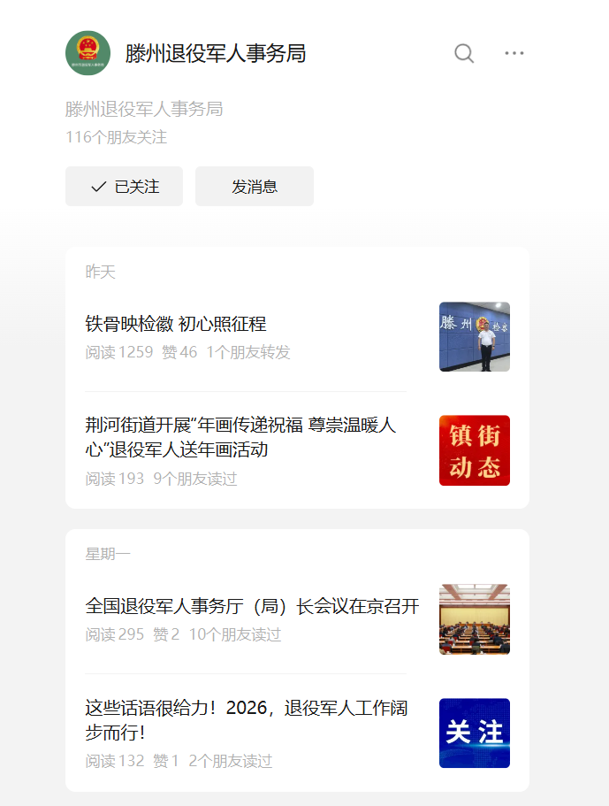
（二）规范办理流程，提升依申请公开服务水平
建立健全依申请公开受理、审查、处理、答复机制。2025年度，滕州市退役军人事务局未受理政府信息公开申请，全年无因政府信息公开申请引发的行政复议和行政诉讼案件，较往年保持平稳，未出现增长态势。
（三）健全工作机制，强化信息管理
形成“主要领导抓、分管领导具体抓、机关科室合力抓、专人负责抓落实”的工作机制，组织全体干部职工认真学习《中华人民共和国政府信息公开条例》，强化思想认识，明晰职能分工，健全沟通协调机制，压实政府信息公开工作责任。严格落实信息公开“三审三校制”，未经审核的机关信息不得公开，确保信息发布真实准确。动态扩展公开内容，结合群众关注的重点热点问题，定期对公开内容进行梳理。严格把关政府信息公开内容审查。
（四）夯实平台基础，优化公开渠道
深入推进网站集约化建设，对照工作提醒单，及时查漏补缺，确保政府信息公开平台安全平稳运行。目前，已形成 “1个微信公众号+1个政府官网部门栏目+1个政府官网信息公开页面”的多平台发布矩阵，实现了多栏目、多渠道信息同步更新，提升了政务公开的便捷度。
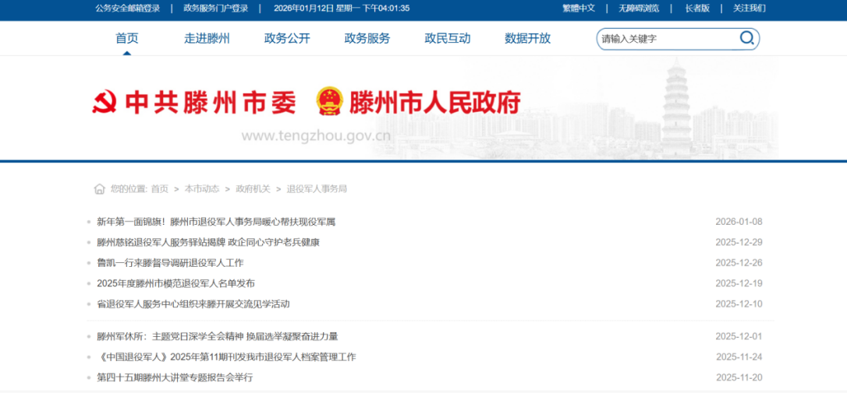
（五）强化监督考核，确保工作落实
建立责任分解、专人管理、定期发布及督查督办机制，配备2名专职工作人员负责日常工作。将政务公开纳入年度督查督办事项，定期对各科室任务落实情况进行督促提醒，传导工作压力。积极配合省、市各项检查考评，对发现的问题立行立改。
2025年，滕州市退役军人事务局未发生因信息公开审查不当或保密审查机构未履行保密审查职责而引起的失泄密情况。2025年度未进行社会评议，未发生责任追究情况。
二、主动公开政府信息情况

第二十条第（一）项
信息内容 | 本年制发件数 | 本年废止件数 | 现行有效件数
规章 | 0 | 0 | 0
行政规范性文件 | 0 | 0 | 0
第二十条第（五）项
信息内容 | 本年处理决定数量
行政许可 | 0
第二十条第（六）项
信息内容 | 本年处理决定数量
行政处罚 | 0
行政强制 | 0
第二十条第（八）项
信息内容 | 本年收费金额（单位：万元）
行政事业性收费 | 0

- 收到和处理政府信息公开申请情况

（本列数据的勾稽关系为：第一项加第二项之和，  等于第三项加第四项之和） |  |  | 申请人情况
 |  |  | 自然人 | 法人或其他组织 |  |  |  |  | 总计
 |  |  | 自然人 | 商业  企业 | 科研  机构 | 社会公  益组织 | 法律服  务机构 | 其他 | 总计
一、本年新收政府信息公开申请数量 |  |  | 0 | 0 | 0 | 0 | 0 | 0 | 0
二、上年结转政府信息公开申请数量 |  |  | 0 | 0 | 0 | 0 | 0 | 0 | 0
三、本年度办理结果 | （一）予以公开 |  | 0 | 0 | 0 | 0 | 0 | 0 | 0
三、本年度办理结果 | （二）部分公开（区分处理的，只计这一情形，不计其他情形） |  | 0 | 0 | 0 | 0 | 0 | 0 | 0
三、本年度办理结果 | （三）不予公开 | 1.属于国家秘密 | 0 | 0 | 0 | 0 | 0 | 0 | 0
三、本年度办理结果 | （三）不予公开 | 2.其他法律行政法规禁止公开 | 0 | 0 | 0 | 0 | 0 | 0 | 0
三、本年度办理结果 | （三）不予公开 | 3.危及“三安全一稳定” | 0 | 0 | 0 | 0 | 0 | 0 | 0
三、本年度办理结果 | （三）不予公开 | 4.保护第三方合法权益 | 0 | 0 | 0 | 0 | 0 | 0 | 0
三、本年度办理结果 | （三）不予公开 | 5.属于三类内部事务信息 | 0 | 0 | 0 | 0 | 0 | 0 | 0
三、本年度办理结果 | （三）不予公开 | 6.属于四类过程性信息 | 0 | 0 | 0 | 0 | 0 | 0 | 0
三、本年度办理结果 | （三）不予公开 | 7.属于行政执法案卷 | 0 | 0 | 0 | 0 | 0 | 0 | 0
三、本年度办理结果 | （三）不予公开 | 8.属于行政查询事项 | 0 | 0 | 0 | 0 | 0 | 0 | 0
三、本年度办理结果 | （四）无法提供 | 1.本机关不掌握相关政府信息 | 0 | 0 | 0 | 0 | 0 | 0 | 0
三、本年度办理结果 | （四）无法提供 | 2.没有现成信息需要另行制作 | 0 | 0 | 0 | 0 | 0 | 0 | 0
三、本年度办理结果 | （四）无法提供 | 3.补正后申请内容仍不明确 | 0 | 0 | 0 | 0 | 0 | 0 | 0
三、本年度办理结果 | （五）不予处理 | 1.信访举报投诉类申请 | 0 | 0 | 0 | 0 | 0 | 0 | 0
三、本年度办理结果 | （五）不予处理 | 2.重复申请 | 0 | 0 | 0 | 0 | 0 | 0 | 0
三、本年度办理结果 | （五）不予处理 | 3.要求提供公开出版物 | 0 | 0 | 0 | 0 | 0 | 0 | 0
三、本年度办理结果 | （五）不予处理 | 4.无正当理由大量反复申请 | 0 | 0 | 0 | 0 | 0 | 0 | 0
三、本年度办理结果 | （五）不予处理 | 5.要求行政机关确认或重新  出具已获取信息 | 0 | 0 | 0 | 0 | 0 | 0 | 0
三、本年度办理结果 | （六）其他处理 | 1.申请人无正当理由逾期不补正、行政机关不再处理其政府信息公开申请 | 0 | 0 | 0 | 0 | 0 | 0 | 0
三、本年度办理结果 | （六）其他处理 | 2.申请人逾期未按收费通知要求缴纳费用、行政机关不再处理其政府信息公开申请 | 0 | 0 | 0 | 0 | 0 | 0 | 0
三、本年度办理结果 | （六）其他处理 | 3.其他 | 0 | 0 | 0 | 0 | 0 | 0 | 0
三、本年度办理结果 | （七）总计 |  | 0 | 0 | 0 | 0 | 0 | 0 | 0
四、结转下年度继续办理 |  |  | 0 | 0 | 0 | 0 | 0 | 0 | 0
- 政府信息公开行政复议、行政诉讼情况
行政复议 |  |  |  |  | 行政诉讼
结果维持 | 结果  纠正 | 其他  结果 | 尚未  审结 | 总计 | 未经复议直接起诉 |  |  |  |  | 复议后起诉
 |  |  |  |  | 结果  维持 | 结果  纠正 | 其他  结果 | 尚未  审结 | 总计 | 结果  维持 | 结果  纠正 | 其他  结果 | 尚未  审结 | 总计
0 | 0 | 0 | 0 | 0 | 0 | 0 | 0 | 0 | 0 | 0 | 0 | 0 | 0 | 0

- 存在的主要问题及改进情况
2025年，市退役军人局政府信息公开工作取得了一定成绩，但对照标准要求，还存在差距和不足，主要体现在：一是公开内容精准性不足、时效性滞后。当前公开信息多为常规工作动态，针对性欠缺，对退役军人关注的就业创业扶持、优抚待遇落实等重点领域专项信息供给不足，难以满足差异化需求；部分政策调整、业务优化等关键信息发布滞后，与群众即时性信息需求存在差距；二是公开渠道适配性差、传播效能不足。受平台资源、运维力量等限制，信息公开主要依赖官方网站传统渠道，短视频、退役军人服务站线下专栏等贴近群众的多元渠道运用不充分；三是工作机制不健全、队伍能力有短板。政务公开政策法规培训缺乏常态化，部分工作人员对公开范围、时限要求、保密审查等规范掌握不扎实；责任分工不够细化，人员主动公开意识淡薄，专业能力难以适应高质量政务公开需求。
针对上述问题，下一步，滕州市退役军人事务局将坚持问题导向、目标导向，聚焦整改提升，重点抓好三方面工作：
一是优化内容供给。建立政务公开内容清单化管理机制，细化退役军人安置、优抚、就业、维权等核心领域公开条目，增强信息精准性；严格落实更新时限，建立重点信息“即时发布、动态更新”机制，确保关键信息第一时间公开，提升公开实效性。
二是创新渠道载体。整合线上线下资源，巩固官网、政务新媒体等现有渠道，拓展社区、退役军人服务站等线下阵地，构建多元联动公开体系；优化线上互动功能，开通咨询专线和留言通道，健全快速回应机制，提升政民互动质效。
三是强化机制与队伍建设。建立常态化培训机制，提升工作人员政策理解和业务操作能力；细化各环节责任分工，健全内部协作机制，形成工作合力；加强督导检查，建立考核评价机制，推动政务公开工作规范化、标准化开展。
六、其他需要报告的事项
1.收取信息处理费情况。2025年度，本单位未收取信息处理费。
2.认真落实滕州市政府办公室制定的2025年度政务公开工作要点，扎实做好信息公开工作。
3.人大代表建议和政协提案办理情况。2025年滕州市退役军人事务局共办理建议提案1件，主要涉及退役军人优抚纪念褒扬等方面，答复全文及办理情况总结已在网站“建议提案”专栏公开。
4.开展政务公开创新方面。深化重点领域信息公开，加大退役军人事务信息公开力度，建立健全政府信息依申请公开转主动公开机制，畅通依申请公开受理渠道，依法保障公众合理的信息需求。
5.本单位政府信息公开工作年度报告数据统计需要说明的事项：无。
6.其他有关文件专门要求通过政府信息公开工作年度报告予以报告的事项：无。
7.本报告的电子版可在“中国滕州网”（http://www.tengzhou.gov.cn/）网站查询和下载。如对本报告有任何疑问，请与滕州市退役军人事务局办公室联系。（地址：山东省滕州市春藤东路1566号办公室106房间，联系电话：0632-8028600，电子邮箱：tzstyjrdyxc@163.com）

